Thiết kế Giao diện Phần mềm học Tiếng Việt lớp 7

Version 2.0

**Bảng ghi nhận thay đổi tài liệu**

|  |  |  |  |
| --- | --- | --- | --- |
| **Ngày** | **Phiên bản** | **Mô tả** | **Tác giả** |
| dd/mm/yyyy | x.y | …………………………………… | …………………….. |
|  |  |  |  |
|  |  |  |  |
|  |  |  |  |

Mục lục

1. Danh sách các màn hình 3

2. Mô tả chi tiết mỗi màn hình 3

*2.1* *Màn hình ………* 3

*2.2* *Màn hình ………* 3

# Danh sách các màn hình

*Liệt kê danh sách các màn hình trong đồ án*

|  |  |  |
| --- | --- | --- |
| STT | Tên màn hình | Ý nghĩa/Ghi chú |
| 1 | Màn hình chính | Màn hình chính của chương trình |
| 2 | Màn hình chọn lựa | Chọn các phần của bài học |
| 3 | Màn hình học văn học | Nội dung phần học văn học |
| 4 | Màn hình học tiếng Việt | Nội dung phần học Tiếng Việt |
| 5 | Màn hình làm trắc nghiệm | Nội dung phần làm trắc nghiệm |
| 6 | Màn hình học làm văn | Nội dung phần học làm văn |

# 

# Mô tả chi tiết mỗi màn hình

## *Màn hình chính*

*Hình chụp của màn hình*

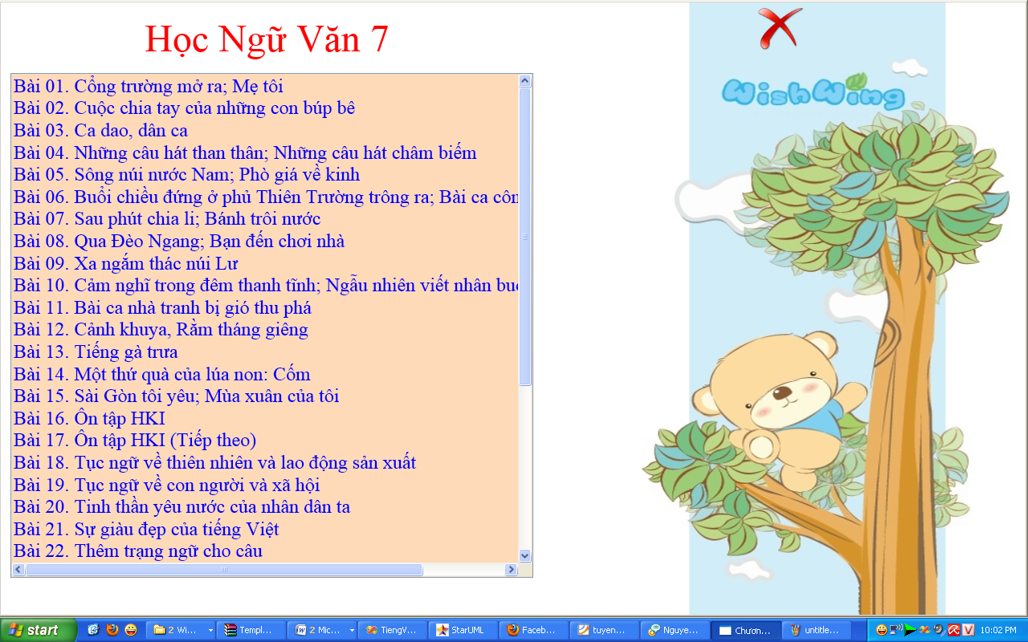

*Mô tả cách sử dụng và xử lý trên màn hình*

Sự kiện click vào tên bài học 🡪 Chuyển sang màn hình chọn lựa (màn hình 2)

Sự kiện click nút “Thoát” 🡪 Thoát chương trình

## *Màn hình chọn lựa*

*Hình chụp của màn hình*

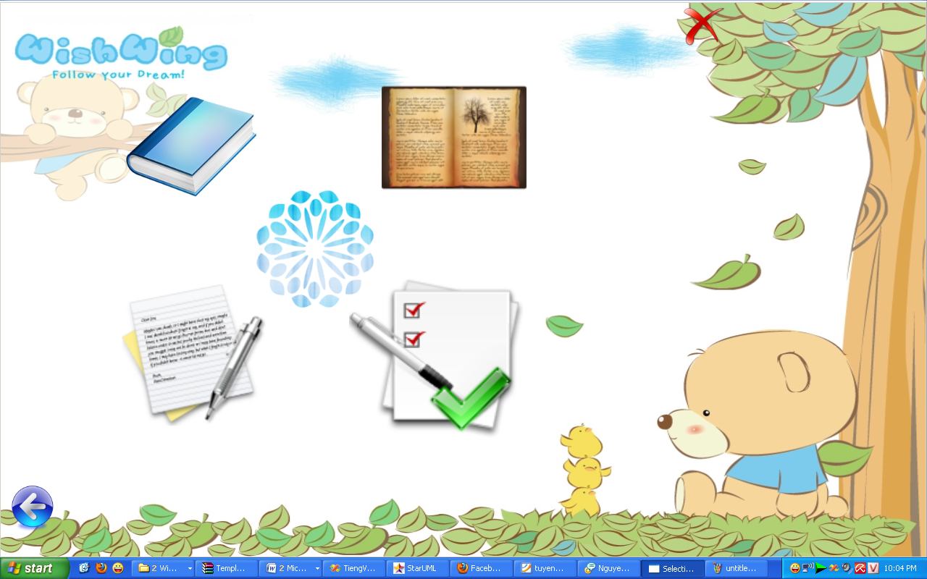

*Mô tả cách sử dụng và xử lý trên màn hình*

Sự kiện click vào nút học văn học 🡪 Chuyển sang màn hình học văn học (màn hình 3)

Sự kiện click vào nút học tiếng Việt 🡪 Chuyển sang màn hình học tiếng Việt (màn hình 4)

Sự kiện click vào nút làm trắc nghiệm 🡪 Chuyển sang màn hình làm trắc nghiệm (màn hình 5)

Sự kiện click vào nút học làm văn 🡪 Chuyển sang màn hình học làm văn (màn hình 6)

Sự kiện click nút “Thoát” 🡪 Thoát chương trình

## Màn hình học văn học

*Hình chụp của màn hình*

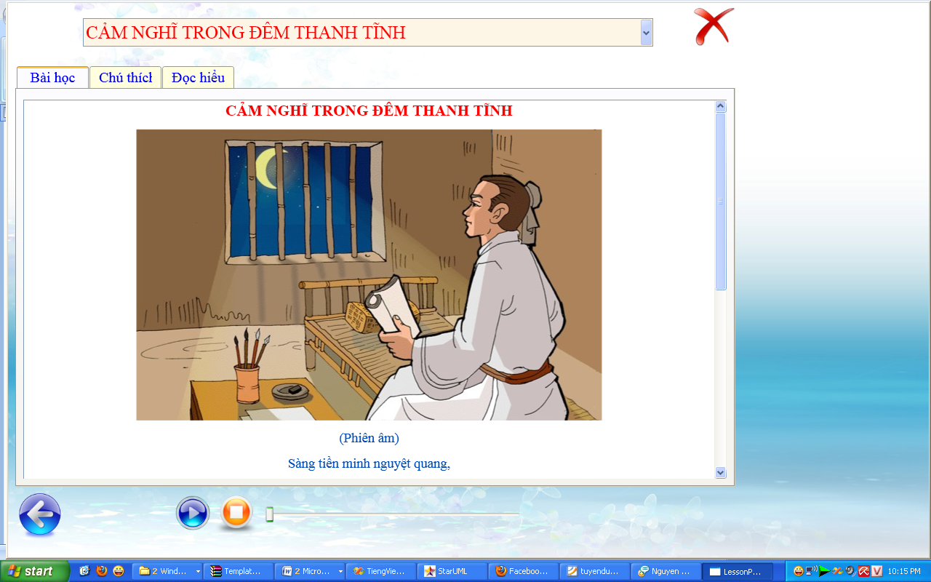

*Mô tả cách sử dụng và xử lý trên màn hình*

Sự kiện load Màn hình 🡪 Load bài văn mặc định

Sự kiện chọn comboBox 🡪 Load bài văn đã chọn

Sự kiện click nút “Đọc” 🡪 Play file âm thanh

Sự kiện click nút “Dừng” 🡪 Dừng play file âm thanh

Sự kiện click tab “Chú thích” 🡪 Load nội dung phần chú thích của bài văn

Sự kiện click tab “Đọc hiểu” 🡪 Load nội dung phần đọc hiểu của bài văn

Sự kiện click nút “Quay lại” 🡪 Quay về màn hình lựa chọn (màn hình 2)

Sự kiện click nút “Thoát” 🡪 Thoát chương trình

## Màn hình học Tiếng Việt

Hình chụp

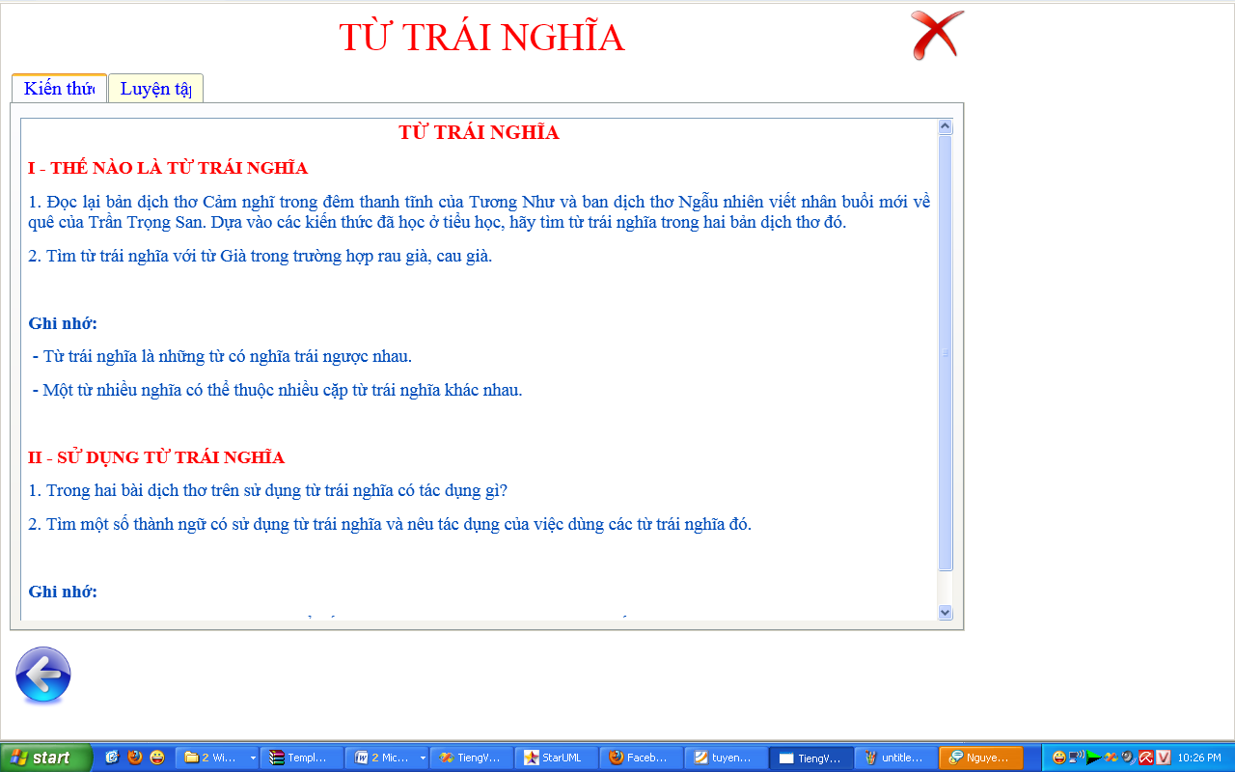

Sự kiện load Màn hình 🡪 Load bài học tiếng Việt mặc định

Sự kiện click tab “Kiến thức” 🡪 Load nội dung phần kiến thức của bài học tiếng Việt

Sự kiện click tab “Luyện tập” 🡪 Load nội dung phần luyện tập của bài học tiếng Việt

Sự kiện click nút “Quay lại” 🡪 Quay về màn hình lựa chọn (màn hình 2)

Sự kiện click nút “Thoát” 🡪 Thoát chương trình

## Màn hình trắc nghiệm

Hình chụp

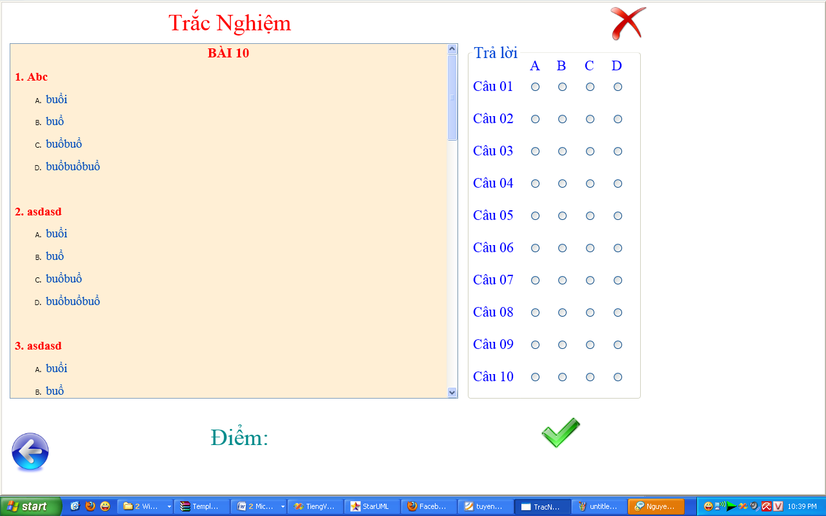

Sự kiện load Màn hình 🡪 Load đề bài trắc nghiệm

Sự kiện click chọn câu trả lời 🡪 Ghi nhận câu trả lời

Sự kiện click nút “Chấm điểm” 🡪 so sánh câu trả lời và đáp án, tính và hiện điểm, tô màu câu trả lời sai

Sự kiện click nút “Quay lại” 🡪 Quay về màn hình lựa chọn (màn hình 2)

Sự kiện click nút “Thoát” 🡪 Thoát chương trình

## Màn hình học làm văn

Hình chụp

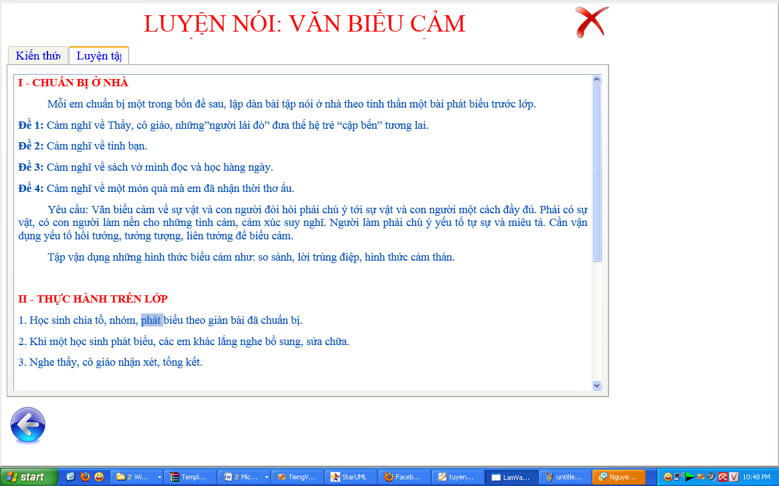

Sự kiện load Màn hình 🡪 Load bài học làm văn

Sự kiện click tab “Kiến thức” 🡪 Load nội dung phần kiến thức của bài học làm văn

Sự kiện click tab “Luyện tập” 🡪 Load nội dung phần luyện tập của bài học làm văn

Sự kiện click nút “Quay lại” 🡪 Quay về màn hình lựa chọn (màn hình 2)

Sự kiện click nút “Thoát” 🡪 Thoát chương trình